ХРОНИЧЕСКИЙ ГЕПАТИТ
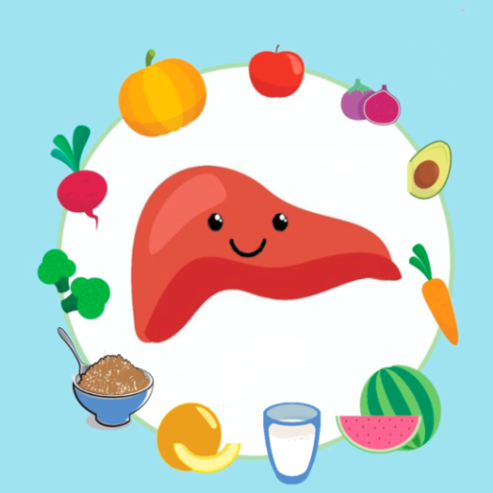
Хронический гепатит - воспалительно-дистрофическое заболевание печени продол-жительностью более 6 мес, проявляющееся различными сочетаниями синдромов – астеновегетативного (слабость, утомляемость, нервозность), диспепсического (вздутие живота, неустойчивый стул), болевого, холестатического, а также признаками функциональной и гепатоциркулярной недостаточности.
Диета физиологически полноценная по содержанию основных пищевых веществ и энергии, может меняться в зависимости от стадии заболевания и состояния больного. Вне периода обострения больным хроническим гепатитом рекомендуется диета, обеспечивающая щадящий режим для больного органа и восстановление его нарушенных функций. Это достигается путем тщательной кулинарной обработки пищи (она должна быть вываренной), частым дробным питанием, которое способствует перевариванию и усвоению пищи, улучшению моторики кишечника. В период обострения назначается диета, основной задачей которой является уменьшение активности воспалительного процесса в печени. Пища обязательно протирается, пюрируется, изделия из мяса даются только в измельченном виде.
Из питания необходимо исключить бульоны (мясные, рыбные, грибные), подливы и соусы, жареные, жирные и острые закуски и блюда, тугоплавкие животные жиры(свиной, говяжий, бараний, куриный, гусиный, утиный), маргарин, майонез, кетчуп, различные копчености и пряности, соленья, маринады, ржаной хлеб и свежую выпечку, овощи с большим содержанием органических кислот и эфирных масел (редька, репа, редис, болгарский перец, лук, чеснок, шпинат, щавель), бобовые, орехи, грибы, кофе, какао, шоколад, газированные напитки, мороженое.
Список рекомендуемых продуктов. Супы вегетарианские из различных овощей или молочные; молочные каши; отварные макароны, вермишель; молоко и кисломолочные продукты, творог, сыр, сметану (в блюдах); яйца вареные или в виде парового омлета; нежирные сорта мяса и рыбы, отварные, паровые или запеченные; овощи отварные или в сыром виде; спелые сладкие фрукты и ягоды. Различные соки, кондитерские изделия (мед, варенье, пастила, зефир, мармелад, сухое печенье); хлеб пшеничный подсушенный, масло сливочное и растительное (в блюдах).
Режим питания: дается в теплом виде, 5-6 раз в сутки. Калорийность: суточное количество калорий для ребенка рассчитывается по формуле: 1000 ккал + 100 ккал, умноженное на возраст ребенка в годах. Приготовление: пища готовится на пару, отваривается, тушится или запекается после отваривания, не измельчается.
СПб ГКУЗ «Городской центр медицинской профилактики»

